**Nvidia** ASIC engineer – SOC

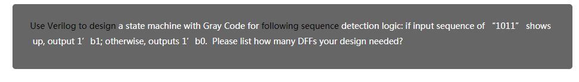

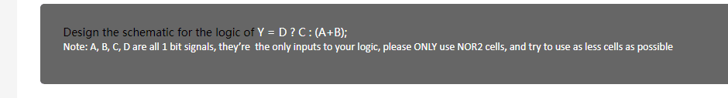



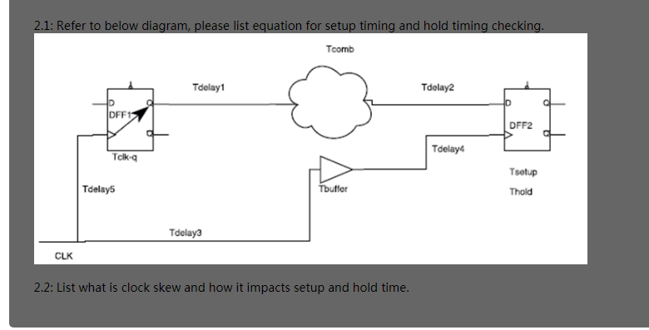

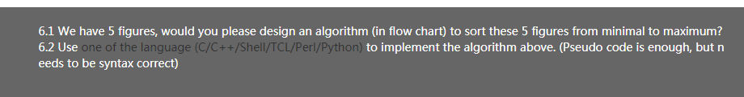

另有一题：从SPEC到GDSII的设计流程；为达到low power，分别可在哪一级做什么。